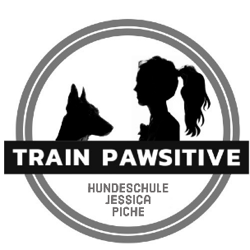
Anmeldung Rally Obedience
zwischen Hundeschule Train Pawsitive – Milchweg 10 – 59519Möhnesee
Inhaber: Jessica Piche

Freitag:
04.07/11,07./18.07.2025
17:00 Uhr - 18:00 Uhr

Teilnehmer/Auftraggeber Name: | Teilnehmender Hund Name:
Vorname: | Geb.-Dat. Hund:
Straße, Nr: | Rasse:
PLZ: | Geschlecht: | Rüde: ☐ Hündin: ☐
Ort: | Kastriert: | Ja: ☐ Nein: ☐
Telefon: | Angaben meiner Daten sind richtig. AGB erhalten und akzeptiert. Unterschrift Teilnehmer  X →
E-Mail:

Kosten pro Gruppenstunde:
60€ für 3 Stunden
Rechnung folgt 4 Wochen vor Kursbeginn!

Datum: _________________ Unterschrift: _______________________________

